Прізвище: Ладченко О.А.

Ім’я: Віталій

Група: КНС-13

Дата прийняття роботи

у системі Git:

Дисципліна: Методи нечіткої логіки та еволюційні алгоритми при автоматизованому проектуванні

Перевірив: Кривий Р.З.

**Звіт до лабораторної роботи № 3**

**«Комбінаторна оптимізація за допомогою**

**еволюційних методів»**

**МЕТА РОБОТИ**

Ознайомитися з основними теоретичними відомостями, вивчити еволюційні оператори схрещування та мутації, що використовуються при розв’язуванні задач комбінаторної оптимізації.

**КОРОТКІ ТЕОРЕТИЧНІ ВІДОМОСТІ**

Схрещування із частковим відображенням (Partially Mapped Crossover,

РМХ-схрещування – Д. Голдберг, Р. Лінгл) полягає в прямому відображенні

частини батьківської інформації в нащадка. РМХ-схрещування можна здійснити шляхом композиції вихідної підстановки (хромосоми) й декількох

транспозицій.

Сам метод полягає в наступному. Нехай Р1 і Р2 – рішення (підстановки), що беруть участь у схрещуванні.

Крок 1. Випадковим чином вибирається ділянка, що повинна бути відображена у нових хромосомах. Для цього породжуються два числа m1 і m2,

що представляють собою ліву й праву границі відображуваної ділянки.

Крок 2. Обчислюється k = m2 – m1 + 1 – розмір обраної ділянки.

Крок 3. Визначається транспозиція.

Позначимо через (а, b) транспозицію, що здійснює перестановку елементів а та b, а інші залишає на своїх місцях. Розглянемо наступні транспозиції:



Крок 4. Отримання рішення С1 , що є першим нащадком.

Крок 5. Рішення С2 отримується за допомогою заміни Р1 на Р2 у попередньому виразі (крок 4) і при визначенні транспозицій ti .

Класичне інвертування, при якому вибираються 2 точки, між якими відбувається перерозподіл хромосоми.

Крок 1. Створити хромосому нащадка як копію батьківської хромосоми H = {h1 ,h2 ,..., hL }.

Крок 2. Два числа y1 і y2 вибираються випадковим чином із множини

Y = {0, 1, 2, .... , L+1}, причому y1 < y2.

Крок 3. Нова хромосома формується з H шляхом інвертування сегменту, що лежить праворуч від позиції y1, і ліворуч від y2 у хромосомі H.

**ІНДИВІДУАЛЬНЕ ЗАВДАННЯ**

Розробити за допомогою пакету Matlab програмне забезпечення для вирішення задачі комівояжера. Параметри еволюційного методу обрати з таблиці 1 відповідно до варіанту.

*Таблиця 1*

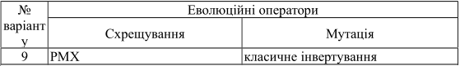

**Код головного файлу програми:**

clear, clc, close all

rho = 2332e-18;

F = 1e3;

E = 180e3;

Sy = 30;

h=50;

delta_max = 50;

f = @(x,u) [...

rho*h*x(2)*x(1)

(4*F*x(2)^3)/(E*h*x(1)^3)

];

g = @(x,u) [...

Sy - (6*F*x(2))/(h*x(1)^2)

delta_max - (4*F*x(2)^3)/(E*h*x(1)^3)

x(1) - 5

50 - x(1)

x(2) - 300

1000 - x(2)

];

nx = 2;

nf = length(f(nan(nx,1)));

ng = length(g(nan(nx,1)));

limits = [...

5 50

300 1000

];

label = {'Маса (kg)','Відхилення (mkm)'};

mu = 100;

lambda = 100;

gen = 100;

rec_obj = 2;

rec_str = 4;

u = 0;

[min_x, min_f] = ENSES(f, mu, lambda, gen, rec_obj, rec_str, u, nf, nx, limits, g, ng);

for i = 1:nf-1

for k = i+1:nf

figure (1)

plot(min_f{1}(i,:),min_f{1}(k,:),'o')

grid on

title('Початкова популяція, gen = 0','FontSize',8)

xlabel(label{i},'FontSize',12);

ylabel(label{k},'FontSize',12);

legend('Початкова популяція для gen = 0','location','Best')

end

end

for i = 1:nf-1

for k = i+1:nf

figure (2)

for j = 1:size(min_f,2)

d = plot(min_f{j}(i,:),min_f{j}(k,:),'o');

axis([min(min_f{j}(i,:)) max(min_f{j}(i,:)) min(min_f{j}(k,:)) max(min_f{j}(k,:))]);

grid on

title('Pareto optimal front','FontSize',12)

xlabel(label{i},'FontSize',12);

ylabel(label{k},'FontSize',12);

pause(0.1)

hold on

if j ~= size(min_f,2)

delete(d);

end

end

end

end

**Результат виконання лабораторного завдання.**

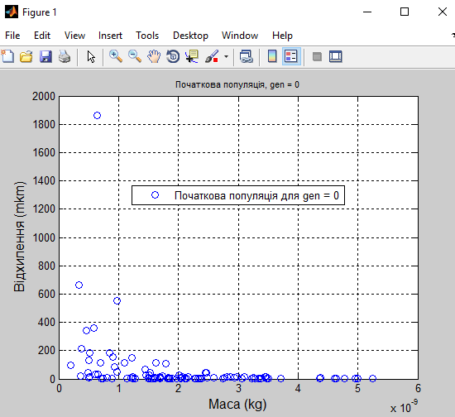

Рис.1 Початкова популяція

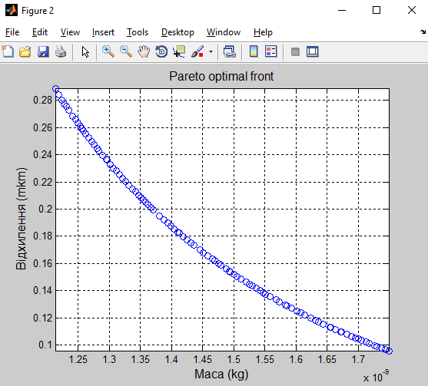

Рис.2 Результат застосування генетичного алгоритму

для визначення області Парето

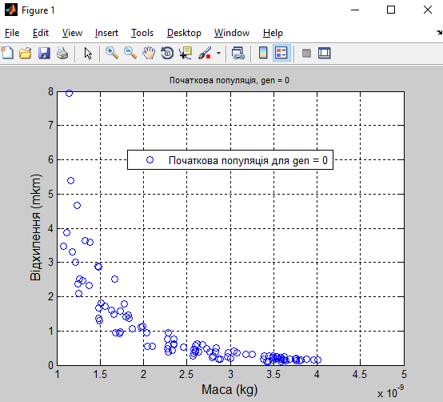

Рис.3 Початкова популяція

при змінні геометричних параметрів

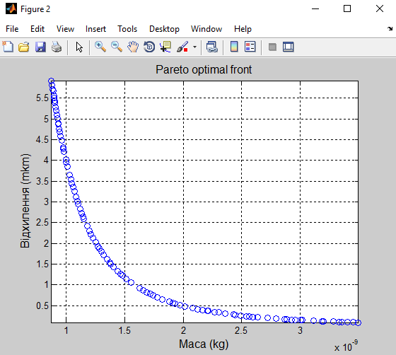

Рис.4 Результат застосування

генетичного алгоритму

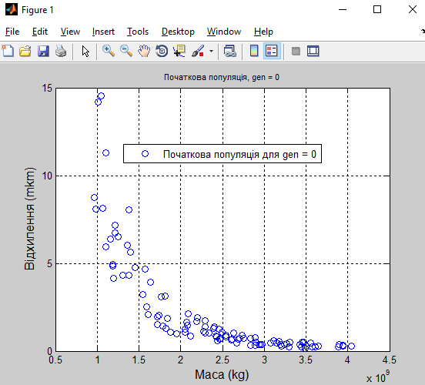

Рис.5 Початкова популяція при змінні функціональних параметрів

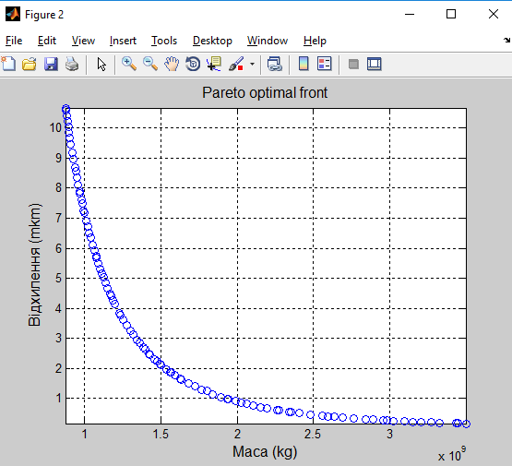

Рис.6 Результат застосування

генетичного алгоритму

**Висновки.**

Виконуючи лабораторну роботу я ознайомилася з основними теоретичними відомостями, вивчив еволюційні оператори схрещування та мутації, що використовуються при розв’язуванні задач комбінаторної оптимізації. А також реалізувала програму, використовуючи Matlab, для визначення оптимальної області Парето із застосуванням генетичного алгоритму.